Dobrý den,
Zde zasílám opravu 10. lekce. Prosím rodiče, aby dětem výsledky neukazovali, pokud nemají ještě vyplněno. Můžete mi klidně posílat fotky, jak děti pracují, co mají vyplněno, jaké měly chyby apod. (na e-mail a.ciglova@zsmecholy.cz , nebo klidně na messenger Anna Cíglová)
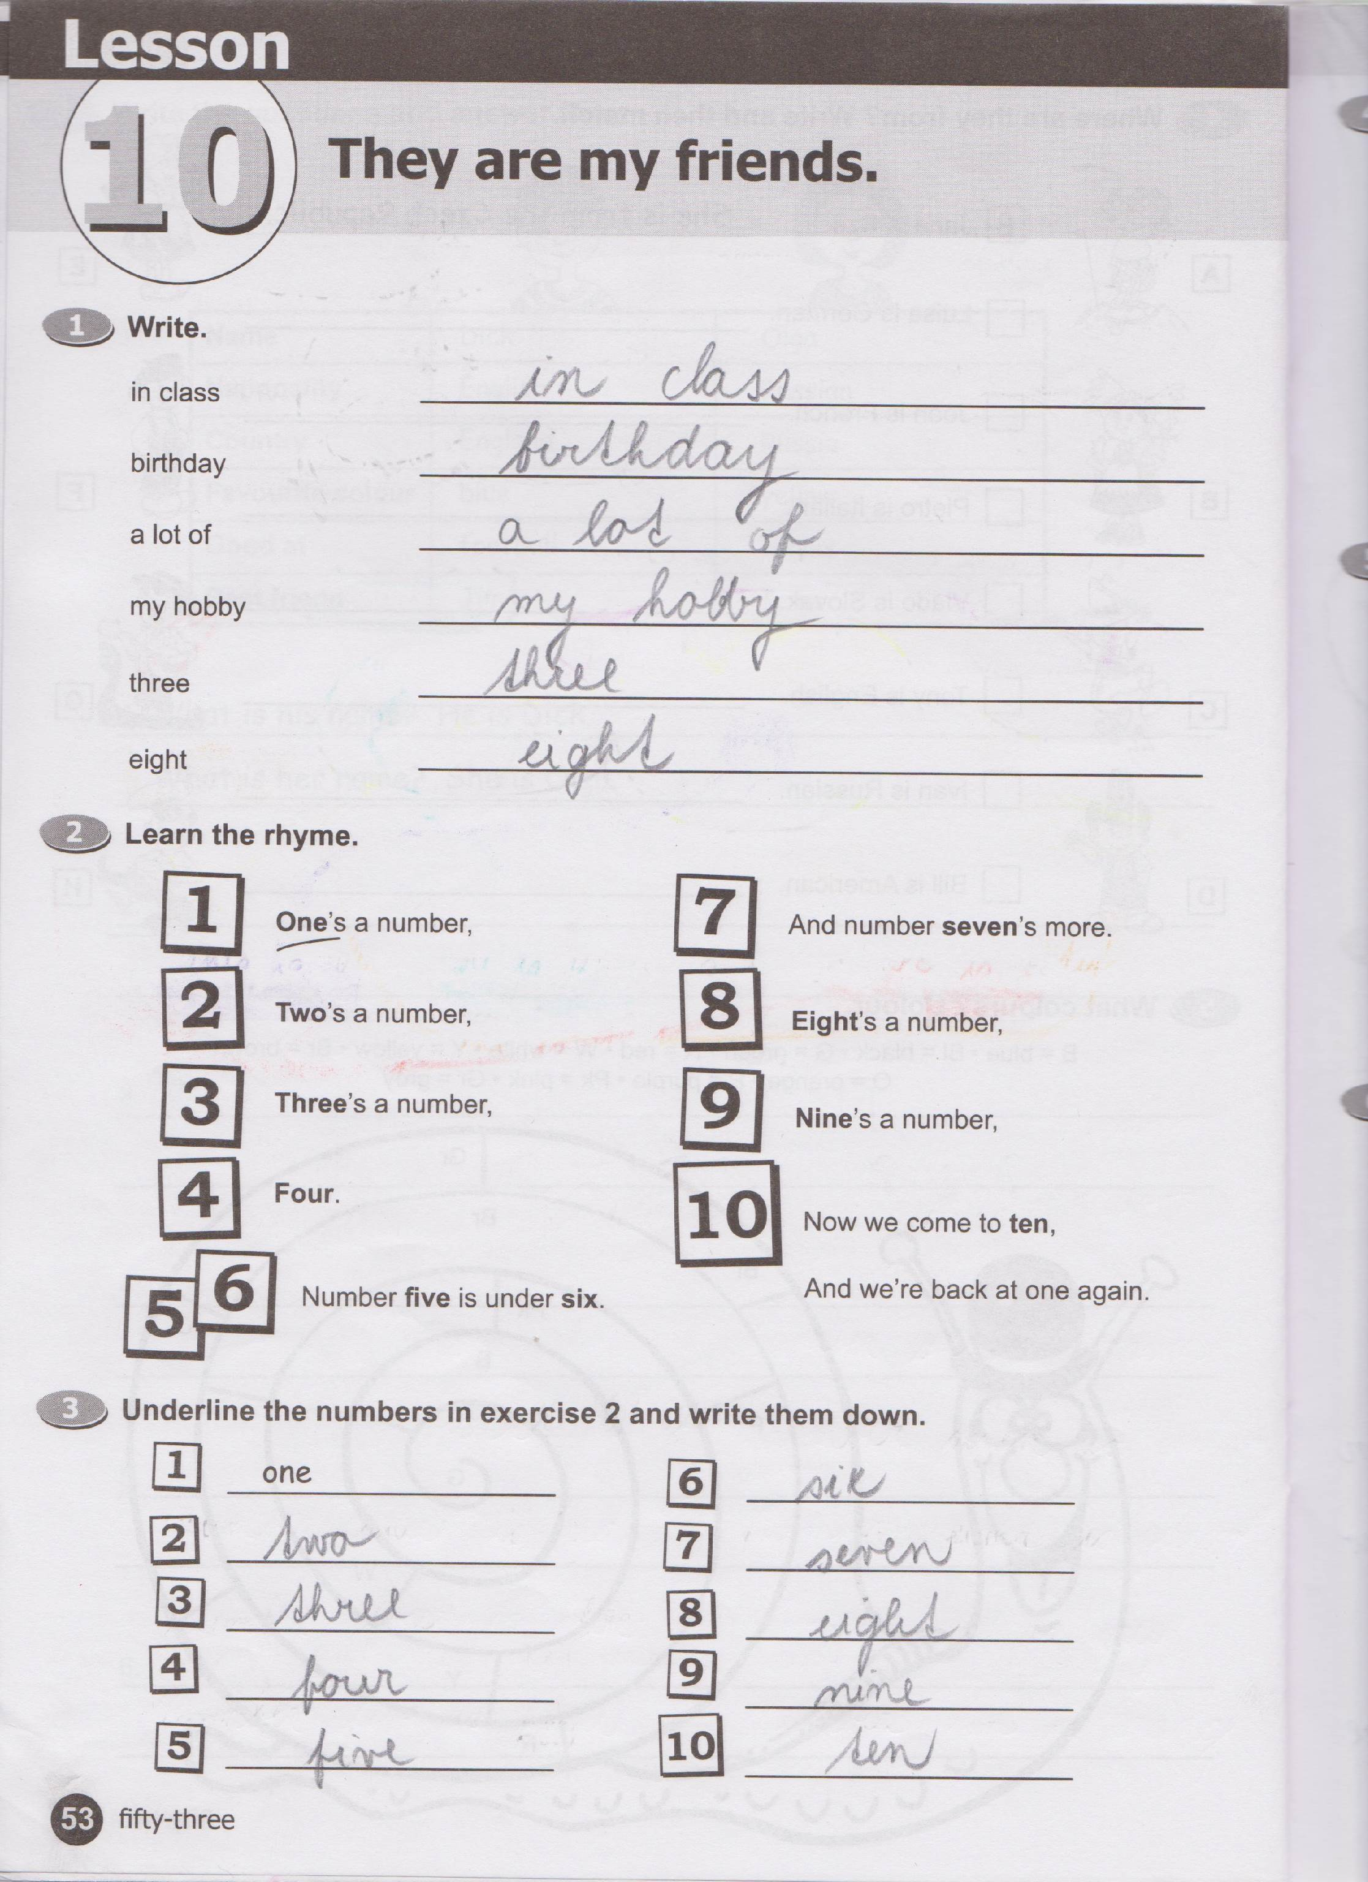Děkuji
Cíglová Anna

